**MINISTERUL EDUCAŢIEI ȘI CERCETĂRII AL REPUBLICII MOLDOVA**

**Universitatea Tehnică a Moldovei**

**Facultatea Calculatoare, Informatică şi Microelectronică**

**Departamentul Ingineria Software și Automatică**

**Programul de studii: Tehnologia informației**

RAPORT

# LUCRARE DE LABORATOR NR. 3

# la Sisteme de Operare

**Tema:Bazele utilizării consolei a SO GNU/Linux***.*

A efectuat:

st. gr. TI-211 Popa Cătălin

A verificat: Victor Colesnic

UTM, Chișinău 2023

**Tema:** Bazele utilizării consolei a SO GNU/Linux.

**Scopul lucării:** utilizarea consolei, structurilor de control, crearea script-urilor în bash.

**Sarcinile pentru lucrarea de laborator:**

**1.** Ce este **Shell**? Shell-ul este un interpretor de comenzi care oferă o interfață între utilizator și sistemul de operare. Shell-ul permite utilizatorilor să introducă comenzi și să interacționeze cu sistemul de operare pentru a efectua diverse sarcini, precum gestionarea fișierelor, rularea programelor și multe altele.

**2.** Citarea: **Citarea** este un mecanism în Shell care permite specificarea că un șir de caractere să fie tratat ca text literal, fără a fi interpretat ca comenzi sau variabile. Există două moduri principale de citare:Citarea cu ghilimele duble ("text") păstrează valorile variabilelor și interpretează caracterele de scăpare (backslash) în șirul citat.Citarea cu ghilimele simple ('text') păstrează literalitatea întregului șir, fără a interpreta variabile sau caractere de scăpare.

**3. Backslash**: Caracterul backslash (\) este folosit pentru a scăpa caractere speciale în Shell. De exemplu, puteți utiliza **\n** pentru a reprezenta un newline (o linie nouă) sau **\\** pentru a reprezenta caracterul backslash în sine.

**4. Operatori Shell**:

**;** - Folosit pentru a separa mai multe comenzi pe o singură linie și pentru a le executa secvențial.

**&&** - Folosit pentru a executa a doua comandă doar dacă prima reușește (returnează 0).

**||** - Utilizat pentru a executa a doua comandă doar dacă prima eșuează (returnează o valoare diferită de 0).

**|** - Utilizat pentru a conecta ieșirea unei comenzi la intrarea altei comenzi (pipe).

**5. Ghilimele**: Ghilimelele pot fi folosite pentru a defini șiruri de caractere. Ghilimelele duble interpretează variabilele și caracterele de scăpare, în timp ce ghilimelele simple păstrează literalitatea șirului.

**6. Redirecționarea**: Redirecționarea în Shell permite să direcționați ieșirea sau intrarea standard a unei comenzi către fișiere sau alte fluxuri. De exemplu, > poate fi folosit pentru a redirecționa ieșirea standard a unei comenzi într-un fișier.

**7. $ sort < lista > lista_sortata**

Această comandă sortează conținutul fișierului "lista" și îl scrie în fișierul "lista_sortata".

**8**. Instrucțiuni:

let - Folosit pentru atribuirea de valori variabilelor.

**test** - Folosit pentru evaluarea expresiilor și condițiilor. Test &x -eq 10

**read** - Folosit pentru citirea input-ului de la utilizator.

**break** - Folosit pentru a ieși din bucle.

**continue** - Folosit pentru a trece la următoarea iterație în bucle.

**exit** - Folosit pentru a încheia un script sau un shell.

**9.** Structuri de control:

**if** - Folosit pentru execuția condiționată a unor comenzi.

**select** - Folosit pentru a crea un meniu de selecție în Shell.

**case** - Folosit pentru evaluarea valorilor și executarea unei comenzi corespunzătoare cazului.

**while** - Folosit pentru a crea bucle while.

**until** - Folosit pentru a crea bucle until (până când o condiție devine adevărată).

**for** - Folosit pentru a crea bucle for.

Shebang- denumirea fișierului.

**1**. De la tastatură, ca parametri, script-ului se transmit două șiruri de caractere. Afișați un mesaj despre egalitatea sau inegalitatea șirurilor introduse.

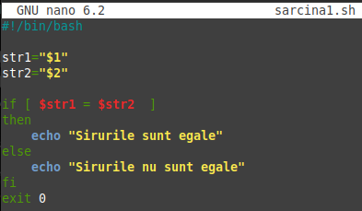

**Figura 1** – Verificare șiruri.

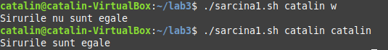

**Figura 2** – Afișare răspuns.

**2**. De la tastatură, ca parametri, script-ului se transmit trei numere întregi. Afișați cel mai mare număr.

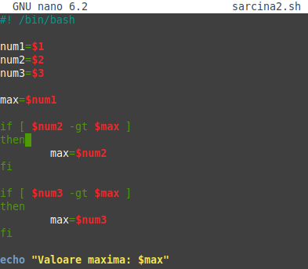

**Figura 3** – Afișare număr mai mare.

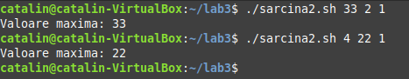

**Figura 4** – Afișare răspuns.

**3.** De la tastatură introduceți caractere până când este introdus caracterul “q”. Imprimați șirul introdus pe o singură linie.

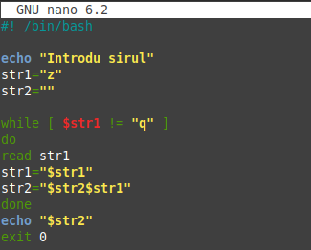

**Figura 5** – Afișare șir pe o singură linie.

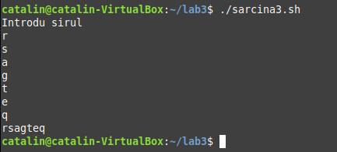

**Figura 6** – Afișare răspuns.

**4.** Introduceți numere întregi de la tastatură, ultimul caracter introdus – un număr par. Afișați numărul de cifre introduse.

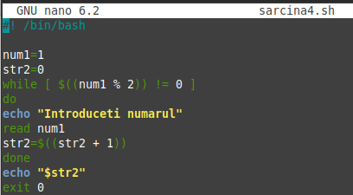

**Figura 7** – Afișare număr de cifre introdus.

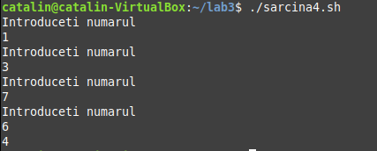

**Figura 8** – Afișare răspuns.

**5.** Creați un meniu textual din patru elemente. La introducerea numărului elementului din meniu, va fi lansat editorul nano, editorul xed, browser-ul Firefox, sau ieșirea din meniu.

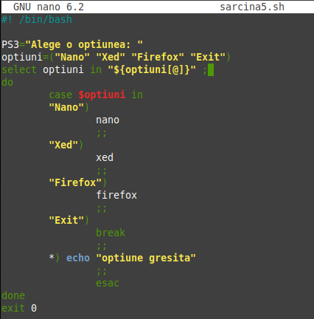

**Figura 9** – Creare meniu.

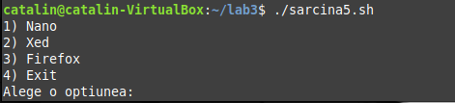

**Figura 10** – Afișare răspuns.

**6.** Dacă scriptul este lansat din directoriul Home, afișați calea spre directoriul Home și ieșiți cu codul 0. În caz contrar, ieșiți cu codul 1 și afișați un mesaj de eroare.

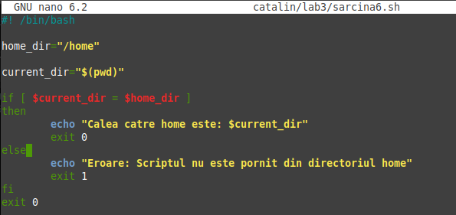

**Figura 11** – Directoriu home.



**Figura 12** – Pornire din alt directoriu.



**Figura 13** – Pornire din directoriu home.

Expandarea aritmetica permite evaluarea unei expresii aritmetice și substituirea ei cu rezultatul.

Există două formate pentru expandarea aritmetica:

$[expresie] ;

$((expresie)).

Operatori aritmetici folosiți în evaluarea expresiilor:

− -eq (este egal cu);

− -ne (nu este egal cu);

− -lt (mai mic decat);

− -le (mai mic sau egal);

− -gt (mai mare decat);

− -ge (mai mare sau egal).

Operatori pentru întregi:

- int1 -eq int2 - întoarce True dacă int1=int2;

- int1 -ge int2 - întoarce True dacă int1>=int2;

- int1 -gt int2 - întoarce True dacă int1>int2;

- int1 -le int2 - întoarce True dacă int1<=int2;- int1 -lt int2 - întoarce True dacă int1<int2;- int1 -ne int2 - întoarce True dacă int1 diferit de int2.

În limbajul de programare Bash, linia de început #! /bin/bash reprezintă un "shebang" (sau "hashbang" sau "pound-bang"). Acesta indică sistemului de operare că scriptul trebuie să fie interpretat și executat cu ajutorul shell-ului Bash.

Bash (Bourne Again SHell) este un shell de comenzi și un limbaj de programare de tip script utilizat în sistemele de operare bazate pe tipul Unix, precum Linux și macOS.

Se observă că valoarea unei variabile este referită prin folosirea simbolului $.